Practica 8.- MUSEOS

Realizar la siguiente pagina con la información del Museo del Prado así como otros museos (el Reina Sofía y el Thyssen)

1º.- Página de entrada:

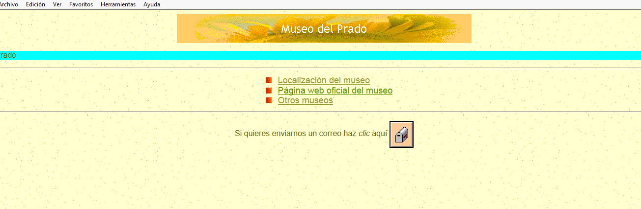

El título es una imagen

Marquesina: Información sobre el museo del prado

Color de la marquesina: #00FFFF

Color de fondo: F8EECE

Localización del museo del Prado:

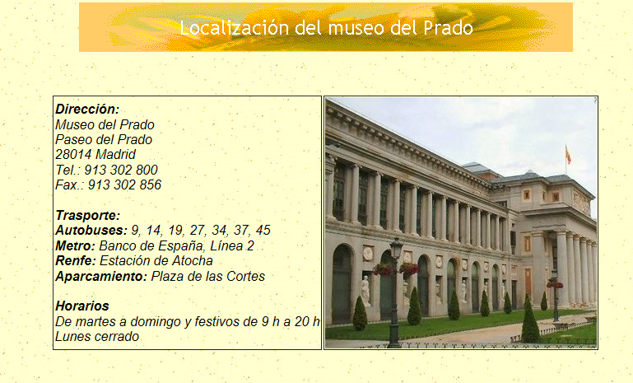

Página web oficial del museo del prado

Otros museos:

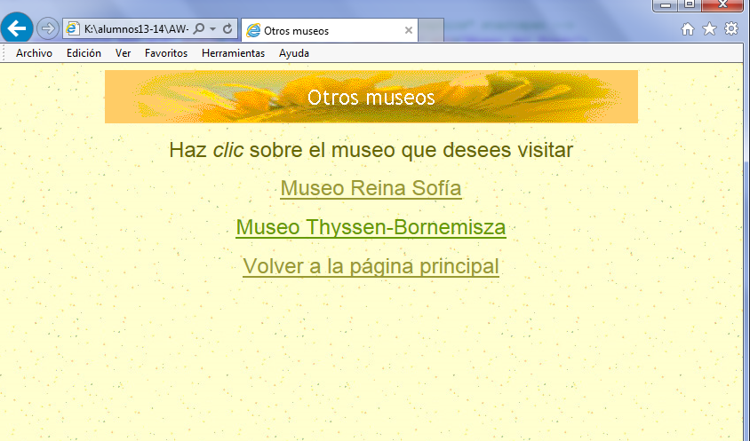

Museo Reina Sofía:

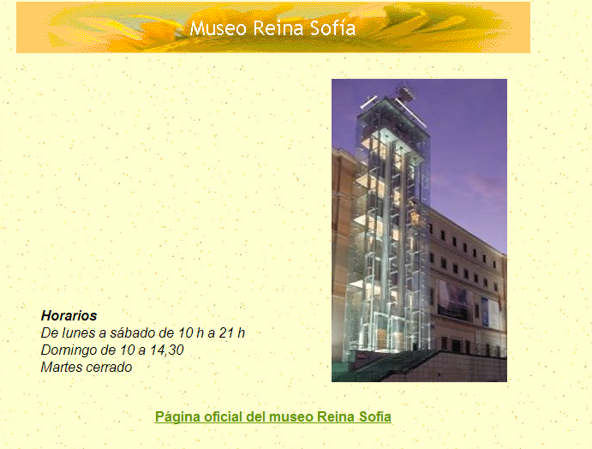

Museo Thyssen: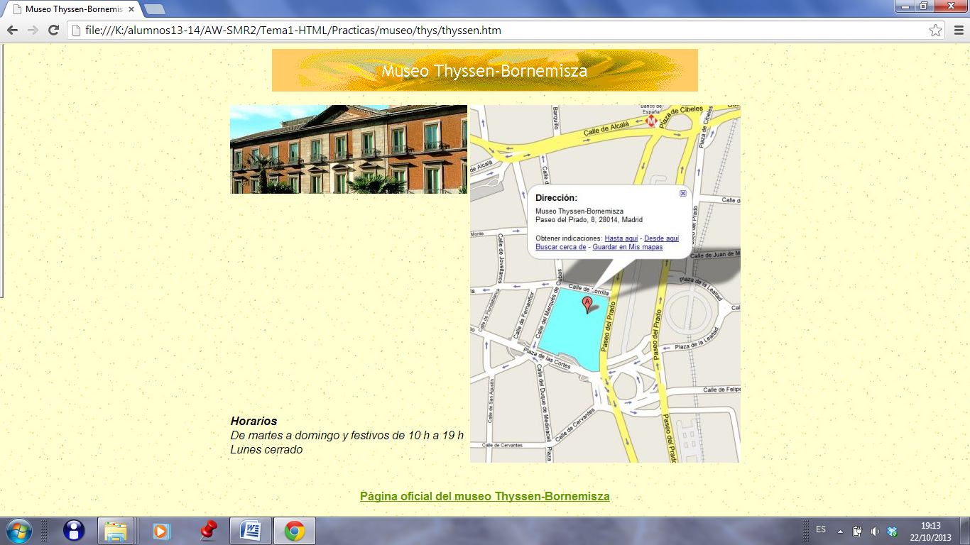

Estructura de directorio:

